1. 刷完版本后，先烧NV，手机连上电脑，进入QPST的Software Download,选择Restore
2. Port 也就是端口，选择端口
3. QCN File 是选择qcn的路径
4. 最后把All phone/file ESN misatc 勾选上

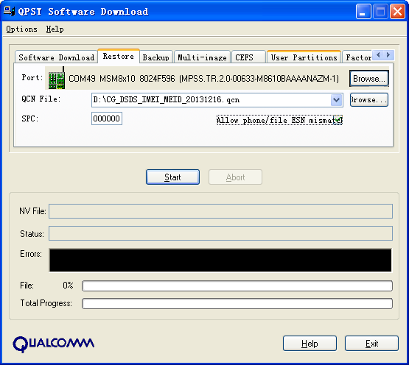

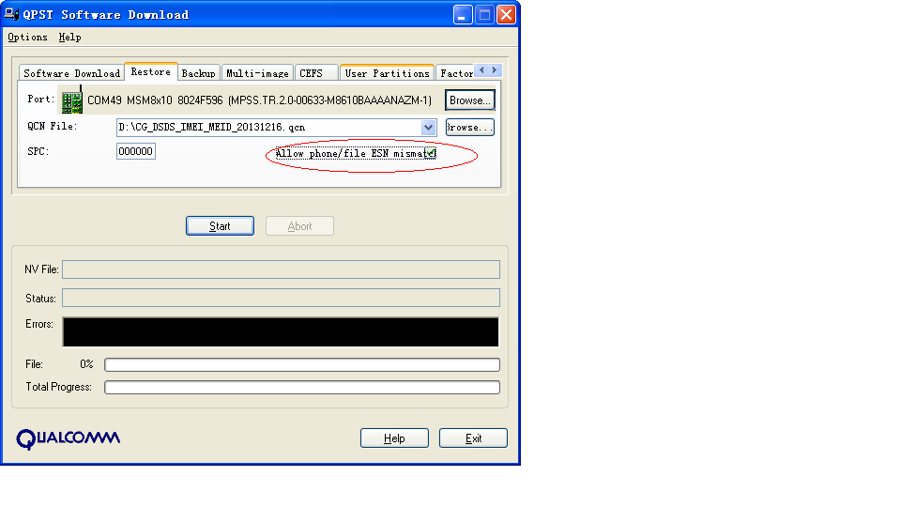

一定把All phone/file ESN misatc 勾选上，选择Start

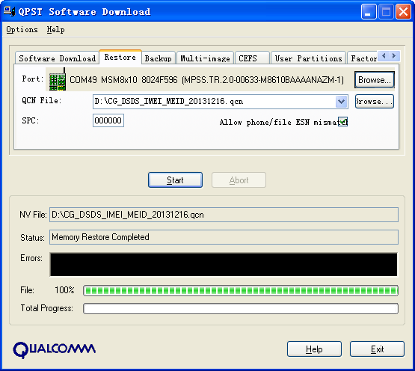

出现这个界面说明已烧完NV号，手机自动重启

如需要自己写NV号的话，步骤如下

打开QXDM，连接手机，在view中输入NV Brower

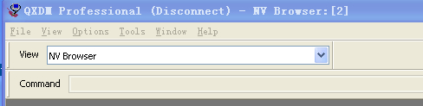

连上手机后会出现

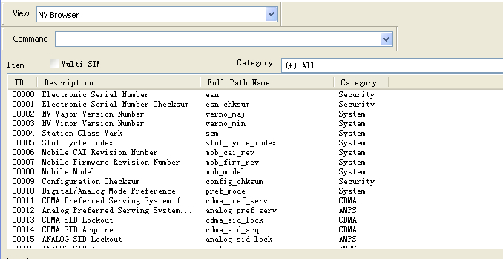

写IMEI号 找到编码00550，选中，

选中Multi SIM 出现Subsciption 0,代表卡1, 1，代表卡2，一般是两个卡都写，看需要。

下方出现read，点击read，出提示nv Item Read

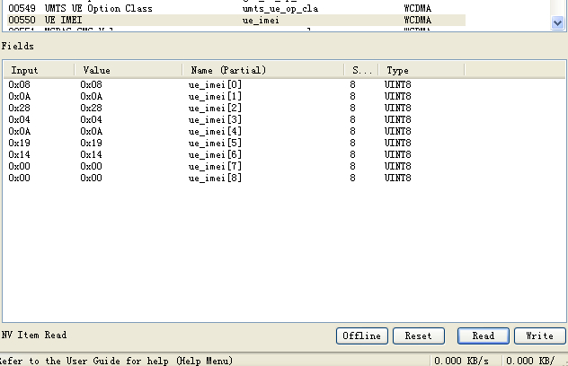

选中一个号如0x0A，在轻点一下，出现可编辑的界面，如下

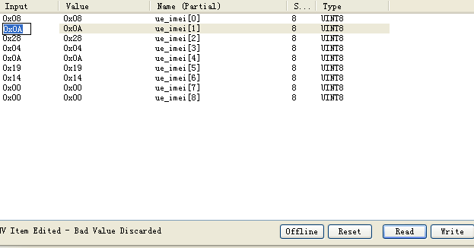

写好之后点击write

出现，在读，看刚才的数字有没有写进去

在说一下IMEI号的顺序

如果想要显示的IMEI号357403043690945

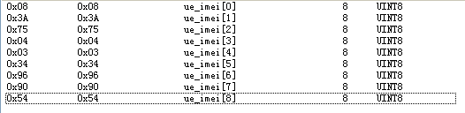

第一行0x08，永远不变

第二行 把IMEI号的第一位，写在A前的十位数上，A永远不变

剩下的57|40|30|43|69|09|45

两位两位的前后颠倒，写上去

MEID 号就比IMEI号简单了

找到编码01943

Ox之后直接按着顺序写就可以了，步骤和以上的一样

PS：目前cq5217版本，MEID只写subscription 0.

IMEI只写subscription 1

